需求分析
电影频道：开发一个系统，使得影迷能够方便的了解市内各大影院放映的影片，并能够通过网络预定电影票
1、电影院
- 此网络可有多个电影院
- 每个电影院维护自己的账户信息
- 添加、维护所放映或将要放映的电影的相关信息，如电影名称，国家、类型、发行公司、语言、片长等，提供预告片下载（播放）
- 添加、维护所放映影片的场次信息，如所放映的影片，放映时间，在那个放映厅放映，票价
- 查询审核用户的订票信息（如拒绝、同意等）
2． 顾客
- 注册、维护自己的账户信息
- 查询各电影院所放映电影的信息
- 查询影片放映的场次信息
- 在线订购电影票，查询订购的状态
3． 系统管理员
- 维护、确认影院、顾客的注册信息
要求网站至少有以下栏目：
影城介绍、影讯查询、佳片快递、会员专区、票房排行榜等

- 任务描述
  - 任务目标
电影院售票系统可以实现影片的登记和电影票的购买，可以方便的进行电影以及实时影票信息的查询等，从而做到方便的售票操作，方便了工作人员的同时也让顾客能够轻轻松松地买票，我们的宗旨是一个字：快！；两个字：便捷。
- 需求规定
  - 功能描述
1、电影院
- 此网络可有多个电影院
- 每个电影院维护自己的账户信息
- 添加、维护所放映或将要放映的电影的相关信息，如电影名称，国家、类型、发行公司、语言、片长等，提供预告片下载（播放）
- 添加、维护所放映影片的场次信息，如所放映的影片，放映时间，在那个放映厅放映，票价
- 查询审核用户的订票信息（如拒绝、同意等）
2． 顾客
- 注册、维护自己的账户信息
- 查询各电影院所放映电影的信息
- 查询影片放映的场次信息
- 在线订购电影票，查询订购的状态
3． 系统管理员
- 维护、确认影院、顾客的注册信息
要求网站至少有以下栏目：
影城介绍、影讯查询、佳片快递、会员专区、票房排行榜等

系统功能图 ( 图中缺管理员 )：
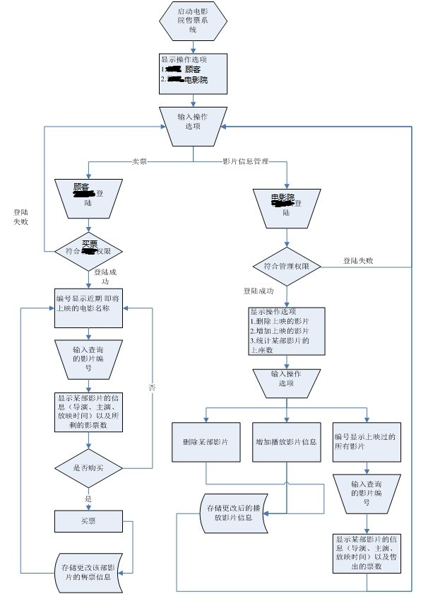

E-R图
整个系统开发过程中，主要涉及到的实体有：电影院，网上订票顾客，管理员他们之间的具体关系如下图：
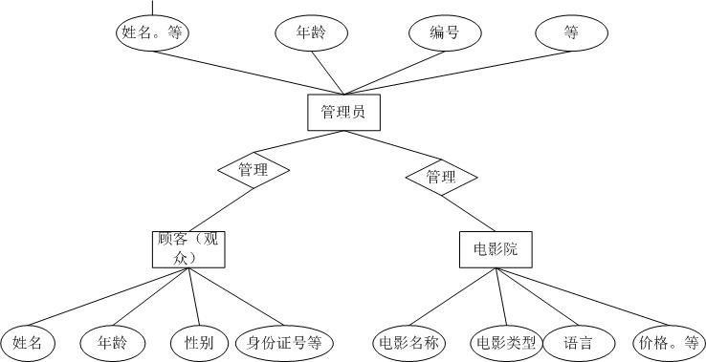

数据字典
1．关系描述：
表1 电影票销售表：
字段 | 类型 | 长度 | 值
电影名称 | char | 20 | 不为空
电影票剩余张数 | char | 10 | 不为空
时间 | char | 10 | 不为空
价格 | char | 10 | 不为空
剩余座号 | char | 100 | 不为空
等等等等

表2
字段 | 类型 | 长度 | 值
观众 | char | 10 | 不为空
名字 | char | 10 | 不为空
性别 | char | 10 | 不为空
年龄 | char | 10 | 不为空
等等等

表3
字段 | 类型 | 长度 | 值
销售员或管理员 | char | 10 | 不为空
姓名 | char | 10 | 不为空
性别 | char | 10 | 不为空
年龄 | char | 10 | 不为空
等等等

2．动态数据：
输入数据：新增记录，输入的查电影票
输出数据：由输入的查寻关键字确定的数据记录集合。查询输出

静态数据
管理员信息表（WORKERS）： 管理员编号 （nvarchar）
管理员密码（nvarchar）

影库管理表(MOVIES): 电影号 （long）
电影名称 (nvarchar)
导演 (nvarchar)
主演 (nvarchar)
制片厂 (nvarchar)
上映时间 (datetime)
价格 （long）
等等

订票信息表(TICKETS): 电影票号（long）
座位号 （long）
电影号 （long）
电影名 (nvarchar)
上映时间 (datetime)
价格 （long）
验证码 （long）
等等等

放映日程表(SCHEDULE): 电影名 (nvarchar)
上映时间 (datetime)
价格 （long)
等等等

动态数据
输入数据：帐号、密码
查询影片信息、查询售票信息
售票信息的更改
输出数据：查询结果的输出
录入、更改、删改的结果（成功或失败）
内部数据：无

